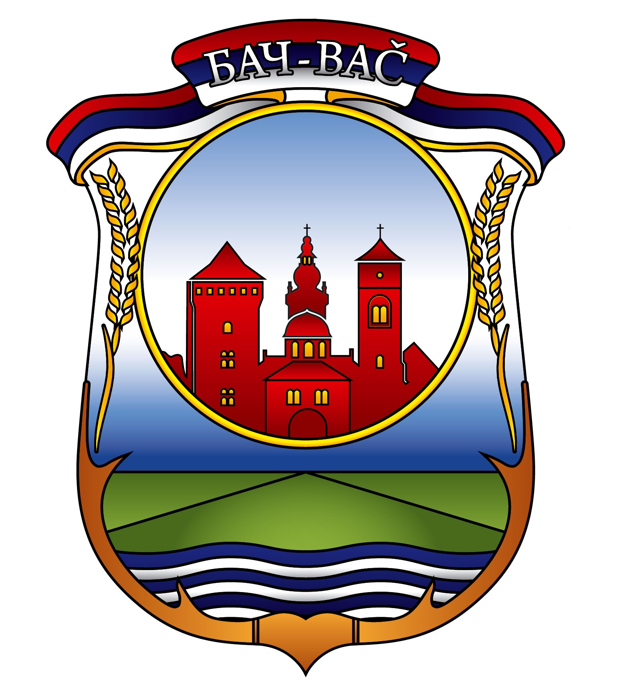

РЕПУБЛИКА СРБИЈА
Општина Бач
Трг др Зорана Ђинђића бр. 2, 21420 Бач

С М Е Р Н И Ц Е
за подношење предлога годишњег програма организација у области спорта којима се остварују потребе и интереси грађана у области спорта у општини Бач у 2021. години

Ко има право на доделу средстава
Право на доделу средстава имају организације у области спорта који су регистроване у складу са Законом, чије је седиште на територији општине Бач и који обављају делатност најмање годину дана. Поред тога, носилац програма не може да: буде у поступку ликвидације, стечаја и под привременом забраном обављања делатности; има блокаду пословног рачуна у тренутку закључења уговора о реализацији програма и пребацивања буџетских средстава на пословни рачун, пореске дугове или дугове према организацијама социјалног осигурања; буде у последње две године правноснажном одлуком кажњен за прекршај или привредни преступ у вези са својим финансијским пословањем, коришћењем имовине, раду са децом и спречавањем негативних појава у спорту.
Спортска организација која је носилац годишњег програма мора бити члан одговарајућег надлежног националног гранског спортског савеза преко кога се остварује општи интерес у области спорта.
У односу на организоване ваннаставне спортске активности ученика и студената кроз школске, односно универзитетске спортске секције, удружења и екипе, организовано физичко васпитање деце предшколског узраста кроз игру и спортске активности, као и у односу на обављање стручног рада у спорту, предшколске установе, школе и високошколске установе имају статус организација у области спорта, у складу са овим законом.

Који програми се финансирају
Финансирају се програми из следећих области:
1) подстицање и стварање услова за унапређење спортске рекреације, односно бављења грађана спортом, посебно деце, омладине, жена и особа са инвалидитетом;
2) изградња, одржавање и опремање спортских објеката на територији јединице локалне самоуправе, а посебно јавних спортских терена у стамбеним насељима или у њиховој близини и школских спортских објеката, и набавка спортске опреме и реквизита;
3) организација спортских такмичења од посебног значаја за јединицу локалне самоуправе;
4) обезбеђење услова и организовање спортских кампова за спортски развој талентованих спортиста и унапређење квалитета стручног рада са њима;
5) учешће спортских организација са територије јединице локалне самоуправе у домаћим и европским клупским такмичењима;
6) физичко васпитање деце предшколског узраста и школски спорт (унапређење физичког вежбања, рад школских спортских секција и друштава, општинска, градска и међуопштинска школска спортска такмичења и др.);
7) делатност организација у области спорта чији је оснивач јединица локалне самоуправе;
8) делатност организација у области спорта са седиштем на територији јединице локалне самоуправе које су од посебног значаја за јединицу локалне самоуправе;
9) унапређење заштите здравља спортиста и обезбеђивање адекватног спортско здравственог образовања спортиста, посебно младих, укључујући и антидопинг образовање;
10) стипендирање за спортско усавршавање категорисаних спортиста, посебно перспективних спортиста;
11) спречавање негативних појава у спорту (допинг, насиље и недолично понашање, намештање спортских резултата и др.);
12) едукација, информисање и саветовање грађана, спортиста и осталих учесника у систему спорта о питањима битним за одговарајуће бављење спортским активностима и делатностима;
13) периодична тестирања, сакупљање, анализа и дистрибуција релевантних информација за адекватно задовољавање потреба грађана у области спорта на територији јединице локалне самоуправе, истраживачко развојни пројекти и издавање спортских публикација;
14) унапређивање стручног рада учесника у систему спорта са
територије јединице локалне самоуправе и подстицање запошљавања висококвалификованих спортских стручњака и врхунских спортиста;
15) рационално и наменско коришћење спортских сала и спортских објеката у државној својини чији је корисник јединица локалне сам оуправе и спортских објеката у својини јединице локалне самоуправе кроз одобравање њиховог коришћења за спортске активности и доделу
термина за тренирање учесницима у систему спорта;
16) награде и признања за постигнуте спортске резултате и допринос развоју спорта

Који спортови се финансирају
Финансирају се само они спортови који су таксативно наведени у Правилнику о спортским гранама и областима спорта у Републици Србији и спортским дисциплинама у оквиру спортских грана у области спорта („Сл. гласник РС“, бр. 51/2016).

Колико се предлога програма може поднети од стране једне организације у области спорта
Организација у области спорта може поднети само један предлог годишњег програма која може обухватати неколико програмских активности (пројеката) из области којима се задовољавају потребе и интереси грађана, у складу са својим програмским циљевима дефинисаним Статутом.

Шта чини финансијски план програма
Финансијски план за реализацију програма састоји се из оправданих директних трошкова и оправдани индиректних трошкова који не могу бити већи од 15% од оправданих директних трошкова.
Оправдани директни трошкови морају бити неопходни за реализацију програма, стварни, детаљни и лако проверљиви.
Оправдани индиректни трошкови су прихватљиви ако не обухватају трошкове који су финансијским планом програма намењени непосредној реализацији неког дела програма.
Индиректни трошкови нису прихватљиви ако је носилац програма добио из буџета општине Бач за свој рад одговарајућа средства по другом основу.
Трошкови се признају:
- за зараду запослених лица на реализацији програма – до висине две просечне бруто зараде у Републици Србији за претходну годину, према подацима органа надлежног за послове статистике, обрачунато на месечном нивоу;
- за хонораре лица која учествују у реализацији одређене програмске целине програма – до висине две просечне бруто зараде у Републици Србији за претходну годину, према подацима органа надлежног за послове статистике, обрачунато на месечном нивоу за једну програмску целину;
- за трошкове путовања у земљи (смештаја, исхране, превоза, дневнице и остали трошкови у вези с путовањем) и иностранству (смештаја, исхране, превоза, дневнице, прибављања путних исправа, вакцинације и лекарских прегледа и остали трошкови у вези с путовањем) ради обављања програмских активности лица која учествују у реализацији програма – до висине трошкова признатих у складу са прописима који важе за државне службенике и намештенике и под условом да су уговорени у складу са законом, с тим да се, изузетно, могу признати и трошкови услуге обезбеђења исхране спортиста ван уговорених услуга под условом да се исхрана на припремама или такмичењима услед објективних околности не може реализовати у целости или делимично у оквиру уговорених услуга (бонови на регатним стазама, стрелиштима и сл.);
- за трошкове куповине опреме и плаћања других услуга – под условом да су неопходни за реализацију програма и да су у складу са тржишним ценама, односно да су уговорени у складу са законом којим се уређују јавне набавке.
Лица која су запослена код носиоца програма и ангажована као учесници у програму не могу поред зараде добијати и хонорар за учешће у програму.
Код годишњих програма који се односе на учешће спортских организација са територије општине Бач у домаћим и европским клупским такмичењима трошкови за зараде и хонораре лица ангажованих на непосредној реализацији програма признају се за следећа лица:
- у спортским гранама у којима се спортисти такмиче индивидуално – по један главни тренер, лични тренер спортисте, кондициони тренер, лекар и физиотерапеут и једно лице које се бави административно-техничким пословима за потребе спортиста;
- у спортским гранама у којима се спортисти такмиче колективно – по један главни тренер, помоћни тренер, кондициони тренер, лекар и физиотерапеут и два лица која се баве административно-техничким пословима за потребе тима.
Неоправдани трошкови су нарочито: дугови и покривање губитака или задужења; каматна задужења; ставке које се већ финансирају из неког другог програма; трошкови куповине земљишта и зграда и капитална улагања, осим када је то неопходно за реализацију програма; трошкови губитака због промена курса валута на финансијском тржишту; трошкови отплате рата по основу раније закључених уговора (лизинг, кредит); куповина алкохолних пића, безалкохолних газираних пића, брзе хране и дувана; паркинг у земљи; животно осигурање; казне; куповина поклона, осим код организације међународних спортских приредаба и у складу са правилима надлежног међународног спортског савеза; „разно”, „евентуално”, „остало” (сви трошкови морају бити детаљно описани у буџету програма).

Објављивање јавног обавештења и рокови
Јавно обавештење ће бити објављено на званичном сајту општине Бач (www.bac.rs) дана 19.11.2020. године. Предлози програма се могу подносити најкасније до 15. децембра 2020. године. Пријавни обрасци се могу преузети са наведеног сајта.

Предаја предлога програма
Предлог годишњег програма у затвореној коверти, доставити на адресу: Спортски савез општине Бач, ул. Вука Караџића бб, 21420 Бач са назнаком «НЕ ОТВАРАЈ – ПРЕДЛОГ ГОДИШЊЕГ ПРОГРАМА».

Доношење одлуке
Решење о додели средстава доноси Оштинско веће на предлог Комисије за оцену предлога годишњих програма рада.

Одговорност за реализацију програма
Организација у области спорта које је подносилац пријаве је директно одговорно за реализацију програма. Организација у области спорта је дужна да средства користи искључиво за намене за која су додељена. Носилац неће одговарати за кашњења или неизвршавање обавеза предвиђених уговором о реализацији програма када до неизвршења дође услед више силе (елементарних непогода и сл.), налога државних органа, и других околности које су изван реалне контроле и нису последица грешке или немара носиоца програма.

Уговор
Са Спортском организацијом Општина Бач закључује Уговор о дотацијама из буџета Општине Бач. Уговором се уређују права, обавезе и одговорност уговорних страна, начин реализовања програма, као и начин извештавања о наменском трошењу средстава.

Извештај
Носилац програма је у обавези да у року од 15 дана од завршетка реализације програма достави Општинском већу извештај о реализацији програма, са фотокопијама комплетне документације о утрошку средстава.
Носилац програма је обавезан да по подношењу извештаја изврши повраћај неутрошених средстава на крају године у буџет Општине Бач. Средства добијена из буџета Општине Бач морају се вратити, у целости или делимично, даваоцу средстава, заједно са затезном каматом од момента пријема, у случајевима:
1) нетачно или непотпуно обавести даваоца средстава о битним околностима везаним за одобрење и реализовање програма, односно пројекта;
2) својим пропустом не изврши програм, односно пројекат у целини или га изврши у небитном делу или га изврши са битним закашњењем;
3) употреби средства ненаменски, у потпуности или делимично;
4) не придржава се прописаних или уговорених мера које су утврђене ради осигурања реализације програма, односно пројекта;
5) не достави у предвиђеним роковима потребне извештаје и доказе, иако га је давалац средстава претходно упозорио на неправилности и последице и
6) другим случајевима прописаним законом.
Носилац програма не може добијати средства из јавних прихода за реализацију својих програма две године од дана када је утврђено да је у потпуности ненаменски употребио одобрена средстава за реализацију програма или својим пропустом није постигао у битном делу планиране ефекте програма.
Образац Извештаја носиоци програма добијају приликом закључења Уговора, а Образац се може преузети и на сајту Општине Бач.

Шта се све подноси приликом подношења предлога програма
Бр. | Врста прилога (обавезни)
1. | пропратно писмо
2. | копија решења о регистрацији организације
3. | један примерак обрасца предлога програма
4. | копија статута
5. | изјава да не постоје препреке из члана 118. став 5. и члана 133. став 5. Закона о спорту
6. | календар такмичења надлежног спортског савеза за програм организације спортског такмичења од значаја за општину Бач
7. | одлука надлежног органа носиоца програма о утврђивању предлога годишњег програма
8. | потврда надлежног националног гранског спортског савеза о чланству спортске организације
Уколико предлог програма има формалне недостатке, Комисија ће обавестити подносиоца да у року од седам дана отклони уочене недостатке. Уколико подносилац програма то не учини у остављеном року, предлог програм ће бити одбачен из формално-правних разлога.

Детаљан опис попуњавања пријаве по одељцима:
I ОПШТИ ПОДАЦИ
Попуњавају сви подносиоци програма.

II ПОДАЦИ О ПРОГРАМУ
Попуњавају сви подносиоци програма. У овом делу се не наводе подаци о организацији спортског такмичења, који су обухваћени одељком III.

III ОРГАНИЗАЦИЈА СПОРТСКОГ ТАКМИЧЕЊА
Попуњавају само они подносиоци програма који у оквиру својих активности у текућој години намеравају да организују или суорганизују спортско такмичење.

